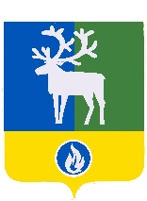

СЕЛЬСКОЕ ПОСЕЛЕНИЕ СОСНОВКА

БЕЛОЯРСКИЙ РАЙОН

ХАНТЫ-МАНСИЙСКИЙ АВТОНОМНЫЙ ОКРУГ – ЮГРА

СОВЕТ ДЕПУТАТОВ

РЕШЕНИЕ

от 8 ноября 2023 года № 39

Об установлении границ территории осуществления
территориального общественного самоуправления № 3 «Наш двор»

В соответствии со статьей 27 Федерального закона от 06 октября 2003 года № 131-ФЗ ««Об общих принципах организации местного самоуправления в Российской Федерации», статьей 14 устава сельского поселения Сосновка, Положением о порядке организации и осуществления территориального общественного самоуправления в сельском поселении Сосновка, утвержденного решением Совета депутатов сельского поселения Сосновка от 06 декабря 2017 года № 51 «Об утверждении Положения о порядке организации и осуществления территориального общественного самоуправления в сельском поселении Сосновка», на основании поступившего 2 ноября 2023 года предложения населения об установлении границ территории осуществления территориального общественного самоуправления Совет депутатов сельского поселения Сосновка р е ш и л:
1. Установить границы территории осуществления территориального общественного самоуправления № 3 «Наш двор» в виде описания и схемы границ территории согласно приложениям 1, 2 к настоящему решению.
2. Опубликовать настоящее решение в бюллетене «Официальный вестник сельского поселения Сосновка».
3. Настоящее решение вступает в силу после его официального опубликования.

Глава сельского поселения Сосновка М.В. Царегородцева

ПРИЛОЖЕНИЕ 1
к решению Совета депутатов
сельского поселения Сосновка
от 8 ноября 2023 года № 39

Описание границы территории осуществления территориального
общественного самоуправления № 3 «Наш двор»

Деятельность территориального общественного самоуправления № 3 «Наш двор» осуществляется в границах территории, указанных в таблице, в составе многоквартирных жилых домов, расположенных по адресам:
Российская Федерация, Ханты-Мансийский автономный округ – Югра, Белоярский муниципальный район, сельское поселение Сосновка, поселок Сосновка, улица Школьная, дом 12;
Российская Федерация, Ханты-Мансийский автономный округ – Югра, Белоярский муниципальный район, сельское поселение Сосновка, поселок Сосновка, улица Школьная, дом 13;
Российская Федерация, Ханты-Мансийский автономный округ – Югра, Белоярский муниципальный район, сельское поселение Сосновка, поселок Сосновка, улица Школьная, дом 16;
Российская Федерация, Ханты-Мансийский автономный округ – Югра, Белоярский муниципальный район, сельское поселение Сосновка, поселок Сосновка, улица Школьная, дом 19.
Таблица
Сведения о границах территории
Точка | Описание границы | Расстояние, м
1 – 2 | Т1 расположена в юго-восточном направлении, в 11,3 метрах, от нижнего правого угла дома № 13. От Т1 граница следует в северо-запад в 5,4 метрах параллельно дому № 13 до точки – Т2 | 70,0
2 – 3 | от Т2 граница следует в юго-западном направлении в 3,3 метрах параллельно торцу дома № 13 до угла поворота точки – Т3 | 25,6
3 – 4 | от Т3 граница следует в северо-западном направлении в 17,1 метрах параллельно торцу дома № 12 до точки – Т4 | 30,5
4 – 5 | от Т4 граница следует в юго-западном направлении в 4,6 - 6,0 метрах параллельно дому № 12 до точки – Т5 | 104,0
5 – 6 | от Т5 граница следует в юго-восточном направлении в 10,7 метрах параллельно торцу дома № 12 до точки – Т6 | 10,0
6 – 7 | от Т6 граница следует в юго-западном направлении в 12,3 метрах параллельно торцу дома № 19 до точки – Т7 | 38,0
7 – 8 | от Т7 граница следует в юго-восточном направлении в 11,0 метрах параллельно дому № 19 до точки – Т8 | 114,0
8 – 9 | от Т8 граница следует в северо-восточном направлении в 18,7 метрах параллельно торцу дома № 19 до точки – Т9 | 40,0
9 – 10 | от Т9 граница следует в юго-восточном направлении в 11,2 метрах параллельно торцу дома № 16 до точки – Т10 | 9,0
10 – 11 | от Т10 граница следует в северо-восточном направлении в 6,0 метрах параллельно дому № 16 до точки – Т11 | 93,8
11 – 12 | от Т11 граница следует в северо-западном направлении в 6,5 метрах параллельно торцу дома № 16 до точки – Т12 | 32,0
12 – 1 | от Т12 граница следует в северо-восточном направлении в 9,9 метрах параллельно торцу дома № 13 до точки – Т1 | 34,0
__________
ПРИЛОЖЕНИЕ 2
к решению Совета депутатов
сельского поселения Сосновка
от 8 ноября 2023 года № 39

Схема границы территории осуществления территориального
общественного самоуправление № 3 «Наш двор» (далее - ТОС)

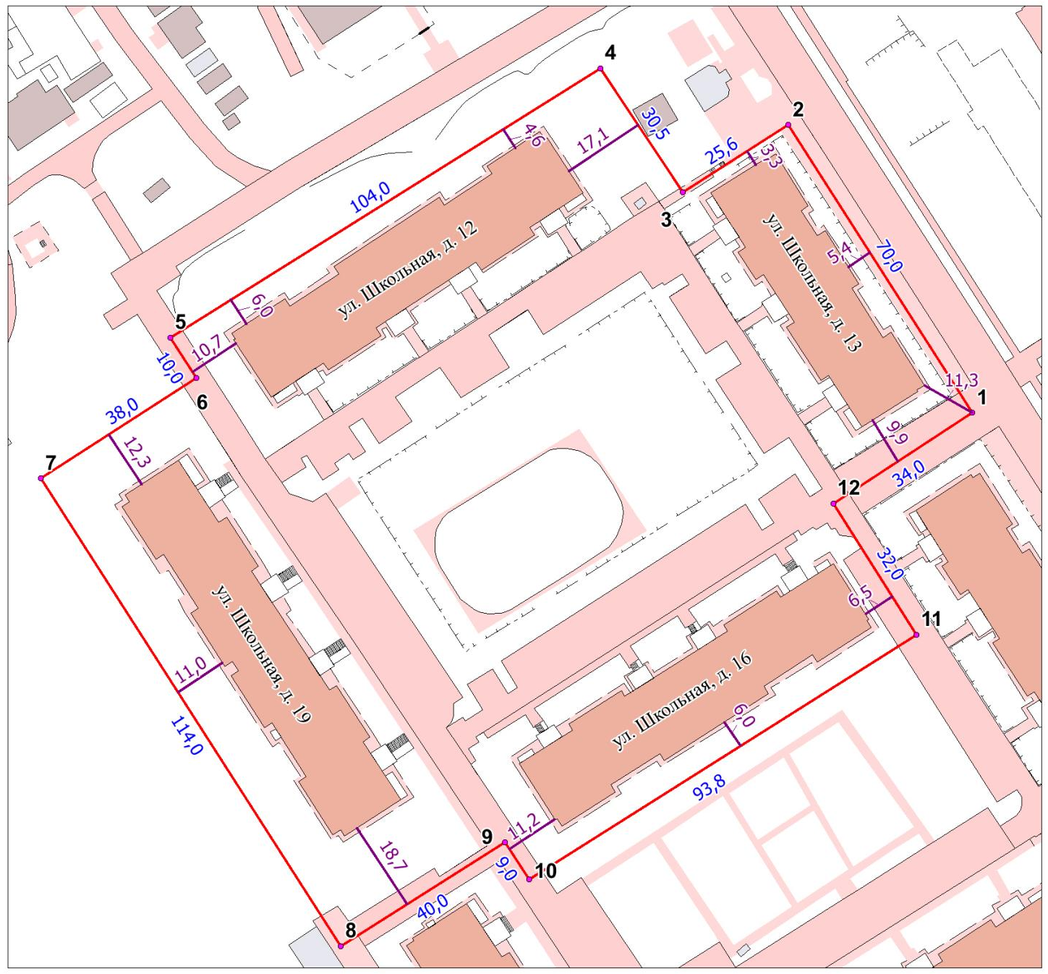
Условные обозначения
границы территории ТОС

1 номер и точка поворота границ территории ТОС
__________

